
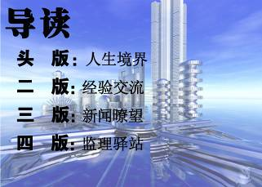

云南盛翔工程建设监理咨询有限公司 www.ynsxjl.com 电话：0871—68686123 传真：0871—68685968



随着年龄的增长，对自然和人生的感悟也就多了一些。可能自己也不具备这高的层次，也不适合谈论此话题，那就当是一些交流而已。
人到一定的岁数，如果真的是用了一些时间来感悟自然，思考人生，那我认为就到了可以谈论个人境界的层次。境界应该是比修养更深一些，体现了个人的高品质，如思维、意识、责任、包容、淡泊等，甚至可以是面对死亡前自己规划的余生。也许做好一个人通过自己的反思改进就能达到，但做好企业更加不容易。不光是培养人才的问题，更应在主要负责人的境界上做一些独立要求和提升。纵观一些有品质的企业，他们的负责人都经历了很多磨练，顿悟了人生的责任与追求，在境界上比别人更高。在企业发展规划和决策上不容易犯错，更能使员工从他们身上做到内心敬重，自愿追随，从而使企业的团队建设、文化、执行力上自然形成较好的高度。其实我们也一再思索企业的发展，也注重自身的修养和人才的培养，但总体效果不够。我认为主要是在个人悟性问题，经历问题。人生需要磨练，需要顿悟。没有从困苦中，失败中，甚至死亡中体验，那所学的与经历不对应。如果再缺乏必要的内心责任，那个人成长与担当势必有问题。所以在年轻的管理人员当中，如何通过自身的磨练使他们悟到真实的境界，而不是自认为虚伪或不可达到的境界，使他们努力往这方面修行，那企业今后交给他们就更能有把握，也许就能真正意义上实现我们的愿景。
【方卫星】



【汤建明】
砥兵砺伍已兹莘，化工归来盛翔行；
风雨沧桑赋新意，理论实践再学习；
燃气工程做监理，宽严之间职责明；
工程竣工显真情，燃尽蓝焰忘暮月；
水调歌头又一曲，峥嵘岁月从头越。

《建设工程监理规范》GB/T50319-2013将于2014年3月颁布实施，对照《建设工程监理规范》GB/T50319-2000与《建设工程监理规范》GB/T50319-2013的表格，有以下变化：

一、《建设工程监理规范》GB/T50319-2000、《建设工程监理规范》GB/T50319-2013的基本表式均由A类表、B类表、C类表组成。但《建设工程监理规范》GB/T50319-2000中的A类表为承包单位用表、B类表为监理单位用表、C 类表为各方通用表；《建设工程监理规范》GB/T50319-2013中的A类表为监理单位用表、B类表为承包单位用表、C类表为各方通用表。
二、《建设工程监理规范》 GB/T50319-2000中的监理用表共6种表格，《建设工程监理规范》GB/T50319-2013中的监理用表共8种表格，新增总监理工程师任命书、监理报告、工程复工令；《建设工程监理规范》GB/T50319-2000中的承包单位用表共10种表格，《建设工程监理规范》GB/T50319-2013中的承包单位用表共14种表格，新增施工控制测量成果报验表、分部工程报验表、施工进度计划报审表；《建设工程监理规范》GB/T50319-2000中的通用表共2种表格，《建设工程监理规范》GB/T50319-2013中的通用表共3种表格，新增索赔意向通知书。
三、表格内容的变化。工程开工令（表A.0.2）、工程暂停令（表A.0.5）、工程复工令（表A.0.7）、工程款支付证书（（表A.0.8）、施工组织设计或（专项）施工方案报审表（表B.0.1）、费用索赔报审表（表B.0.13）、工程临时或最终延期报审表（表B.0.14）等加盖总监执业印章；施工组织设计或（专项）施工方案报审表（表B.0.1）增加建设单位审批意见栏，对超过一定规模的危险性较大的分部分项工程，建设单位要签署审批意见；工程开工报审表（表B.0.2）增加建设单位审批意见栏，由建设单位签署批准开工意见；分包单位资格报审表（表B.0.4）增加专监审查意见栏；工程款支付报审表（表B.0.11）增加专监审查意见栏和建设单位代表审批意见栏；工程临时或最终延期报审表（表B.0.14）增加建设单位审批意见栏；工程变更单（表 C.0.2）增加施工单位签字栏。
【夏继鹏】


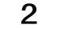

云南盛翔——经验交流
2013年第12期 总93期 电话：0871—68686123

本以为已过中年的我早已经习惯了这种生活的安稳，所以放弃过许多年轻时的梦想，但我的确为之付出过努力，只是没有坚持到最后的毅力罢了。去年响应公司的号召，参加了注册总监的考试，成绩还算理想，4科成绩过了3科，今年只用考一科就能成功，也就能了却自己多年的梦想。
早在今年年初我就告诉自己：有毅力者成，反是者败，无论如何也要把这个定为自己的奋斗目标。而又如何实现呢？首先我觉得我的目标应该是自己，我要战胜自己。不是常说“人生最大的敌人是自己”吗？我可不能继续这样没有毅力，得过且过不是办法，我还是喜欢斯妤这段话：“我们明知我们无论走过多么漫长的岁月，最终都指向消亡，明知生命有欢乐，更有无尽的劳作和苦难，我们也得迈着‘沉重而均匀的脚步’走下去，并且尽可能地使这过程充实，辉煌，充满创造的荣耀。”
有了明确的目标就应该去奋斗。方志敏告诫我们：“我们活着不能与草木同腐，醉生梦死，枉度人生，要有所作为。”那么对着目标去奋斗，应该是每一个人一生的功课，也只有这样，才能在某方面有所建树，才不至于将来的回忆是一片空虚。
打开那些考试课本，上面许多的题材都是工作过的一部分并不陌生，为了避免消耗本来就不多的时间，我本重点放在自己并不是很熟的部分，专心看书，结合自己在工作中所遇到的实际情况进行分析，这样就能更好的记住和应用。
其次就是对自己有信心，心里信任自己，总并不盲目地认为自己是对的，就能够不胡乱猜忌自己已经做出来的答案。这点看似很小，但起到了至关重要的作用，一是考试的时候，你会省下时间去检查那些自己确信正确的题目，二是考试以后你心里会变的有底。其实自信是一种生活态度，是一个成功者必备的素质。自信心不是无端地建立起来的，而是自己要有过硬的本领扎实的基础。
上个月成绩出来后我不感到吃惊，虽然心里别提有多开心了，但我认为这个是我努力后的结果，这结果是我应得的。给自己一个目标，不管是大是小、是远是近，那总是一个努力的方向。
【刘 江】



一个人在自己的职业生涯中，对工作负责时最基本的要求和做人的原则，无论从事任何工作，首先要抱着认真负责的态度把它做到最好。学会享受自己的工作，同时享受自己的生活。
一个人的若是为自己在努力，很小的障碍都可能让自己放弃，若为家人、为了集体努力就可以抵御常人难以接受的精神压力。这一切力量的产生就只为了一句话，承担责任。人一旦有了爱心和责任心就能够生出无穷的力量，朝着要实现的目标去努力，哪怕挫折痛苦和磨难，但已想到要尽一份责任就会变得无所畏惧。
对于如何做好本职工作，浅谈我个人的几点看法：
一是：热爱本职工作。我们任何一个人，一旦步入社会走上了自己的工作岗位，做好自己的本职工作就成了我们工作生涯中一个永恒的主题。无论你从事何种职业、无论你是何等职位、无论你的收入高低都是如此，做到干一行爱一行，要热爱自己所从事的岗位，才能创造亮点，出业绩。这是干事创业的先决条件。
二是：忠于职守。做好本职工作是一个最基本的职业道德，也是对工作的一个最起码的标准。工作中应该具有饱满的工作热情，而不是敷衍了事，得过且过，当一天和尚撞一天钟。应该说敬业是基础，乐业是前提，勤业是根本，只有把自己的工作做到位，尽到自己的工作责任，才能称得上是一名称职和合格的合作人员。
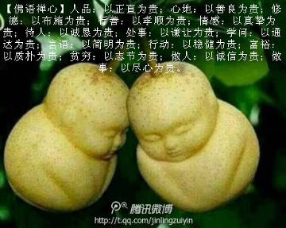
三是：尽职尽责。做好本职工作，就要从现实做起。勇于承担工作责任，不知难而退，尽心尽责，乐于奉献，注重自身能力的培养，加强学习提高业务能力、提高自身综合素质，工作中细致认真，出现问题及时处理，并为工作献计献策，勇于实现工作中的创新，结合自己岗位的特点树立自己正确的事业观、价值观，规范自己的行为，为监理事业增观添彩。我们既然选择了这项工作就应当义不容辞，满腔热情的去对待它、一心一意做好它，工作方面的不足就应虚心学习，从中找到工作中的乐趣。

四是：乐于奉献。凡是把职业工作做的非常好的人，就是一个具有奉献精神的人，一个人如果坚守在一个岗位上，不管时间长短，都应该兢兢业业做好本职工作，这就是奉献精神，同时也成就了他的事业。我们在平凡的岗位上不需要做出惊天动地的壮举，也不需要有什么轰轰烈烈的事业，只是尽自己的所能圆满的完成工作任务，尽到应尽的责任，对工作问心无愧，这本身也是一种奉献。点滴溪流，汇成江河，如果社会的人都在努力做好自己的本职工作，那么全社会各行各业就会蓬勃发展。我们自己把本职工作做好了，就是为社会的发展贡献了自己的一份力量。我想在我自己的工作岗位上，我会克服自己的不足，努力的提高自己，并努力做好自己的本职工作。我不敢说把自己的工作做到最好，但我会争取做的越来越好。
【王学宝.人生果】
【邱云贵】

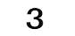
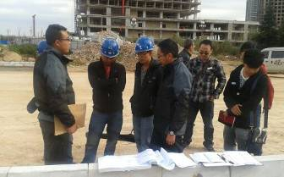

2013年第12期 总93期 电话：0871—68686123
云南盛翔—— 新闻瞭望

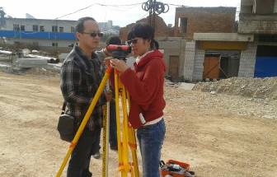
2013年公司针对一般专监及以下人员制定了师徒关系制度，让各位年轻员工都找寻自己的师傅，并行了拜师礼，与公司签订了师徒关系责任书。结合公司师徒关系的建立，为提高师傅教、徒弟学的主动性和积极性，真正发挥师傅传、帮、带的作用，达到共同进步的目的，公司分两次对年度签订师徒关系的徒弟进行了考核。
考核分为笔试、口试、现场控制三个部分，⑴笔试（40分）按现有岗位以简答试卷方式进行，内容主要为监理专业知识类，着重考核员工理论知识的撑握程度。⑵口试（30分）由考核组现场出题，参考者准备1分钟后，即兴演讲5分钟，演讲完毕考核组针对个人情况提问，问题可涉及专业知识、职业道德、人际交往等与监理工作相关的各个方面，主要考核人员交流能力、应变能力、思维敏捷度等。⑶现场控制（30分）由考核组结合当月项目考评和个人年度定岗晋级考核情况，到工地现场进行，主要对现场监理工作情况、控制能力、常用仪器使用等综合考评。
分数计算：考核结果按各位评委的平均分进行汇总，以总分100分计算⑴笔试（40分）、⑵口试（30分）、⑶现场控制（30分）；年度评分以两次平均分为准，未完成师徒责任中年度目标者，除按承诺书进行处罚外，评比总分扣10分。
评比标准：总分60分以下为不合格；60分-85分为合格、85分-100分为优秀。
奖罚：总分前三名的师徒分别奖励2000元、1600元、1000元。分数达到优秀者师傅、徒弟各奖励500元；考核分达不到60分者，按承诺书要求师徒各罚款1000元。
2013年评比中方涛、杨玉龙、胡超群取得前三名，同时也有部分同事得到岗位的晋升。当然，评比与奖罚并不是我们的目的，我们的目的主要是迫使大家主动学习，养成良好的学习习惯。近年公司加大了年轻人员考核力度，我们应该正确看待公司考核，不要因为考不合格而妄自菲薄，一次考不好正好可以让我们更好的认识自己，同时激励自己努力学习。

【郭佩发】

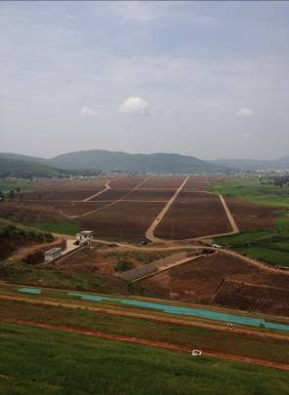
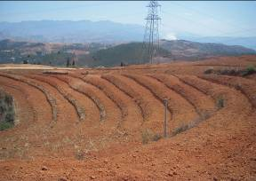
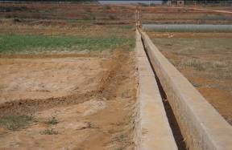



开远市羊街乡杨柳村土地平整项目建设内容包括土地平整工程、灌溉与排水工程、田间道路工程3项单项工程。通过项目建设，重新规划耕作田块，改善灌溉、排水、田间道路等基础设施，使项目区达到田园化、水利化、规模化，促进社会效益、生态效益及经济效益的协调发展。本项目共完成平整土地面积134.7950公顷；斗渠2条总长3529米，农渠11条总长7406米；斗沟6条总长5615米，农沟3条总长941米；闸门13道；涵管20个，新建田间道5条总长5909米。工程从2013年2月开工2013年6月完工。项目总投资470.33万元，单位面积投资3.23万元/公顷（2151.41元/亩）。
【许永刚】

在文人墨客的笔下画中，竹以其刚直、柔韧、优雅而著称。
小时，在家的旁边父亲种植了长长的一排竹子，四季长青，每当松风吹过时，只见竹在风中飒飒而舞，挺拔秀丽的身姿在风的吹动下，一次次俯身，又一次次的挺立，端得是倔强不屈。那时的我，只是觉得这风吹竹子，声音好听、身姿优雅，给人以宁静，再加上暖暖的阳光，是那么的让人心旷神怡。
随着时间的推移，知识的增长，社会阅历的增加，看多了世间百态，才发现，看竹，赏竹，最终才会是悟竹，只有放平自己心态，确定自己目标，摆正自己姿态，才不会随波逐流。自己的生活、工作才不会累，因为自己无愧，也不会被利益冲昏了头脑，最终换来不平静的生活与人生。
在历代中国人的心中，竹象征着一个人的气节，宁折不弯，落落大方之意。也希望我们每一个人，都沾染上竹的气息，顶天立地于人世间，不卑不亢。
【刘忠云】



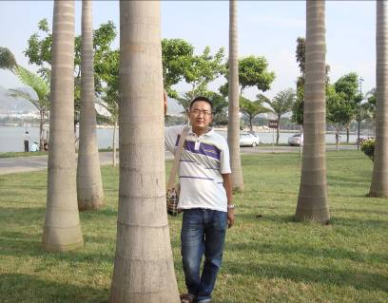
有这么一句话：“不管你在哪里工作，都是在为自己工作，为实现自我价值而工作，为自己的成长而工作”，在我们实际工作中不去学习，怎么能把工作做好，面对新工艺、新技术、新规范新标准、各个项目的特点、不同的施工单位等都是我们工作的挑战，遇到新的挑战，只有不断的学习工作方法、技巧，才能把工作做好，而不是：“等、靠”，更不是成天只想着靠经验就把事情做好，通过不断的学习来武装自我，使自我更加强大，做好自我价值的体现，在实际工作中我们应该在工作中学习、在学习中工作。
2013年第12期 总93期 电话：0871—68686123
云南盛翔——监理驿站

在工作中遇到各种问题的时候，我们会很头疼、很纠结，其实是我们在各方面的知识面不够，当我们通过学习，把问题解决的时候，我们会豁然开朗，会有一种自我收获感。在第一次监理桥梁工作中，刚接到总监通知由我具体负责的时候，首先我的心态是抵触的，自己以前从来没接触过类似工作，想法就是不想做，对我来说很困难，找专业的监理来做，有了抵触的心态自己也不想去学习，随着现场工作的推进，自己只有逼着去学习，学习主要的地方就是百度搜索，通过百度上掌握了一定的施工程序、监理工作要点，运用到实际工作中，再通过规范标准的学习，使自己工作得心应手，而不是工作中当“哑巴”，现场工作中的“木桩”，把自己的本职工作做的更好，桥梁桩开工的时候，通过网络上的学习，要求施工单位配备了泥浆比重称，在现场的施工单位也用不来，我们也没用过，称重不准确，当时也问了很多人，都说没用过，后来是在工地现场通过手机搜索，找到了问题的原因，是在看刻度的时候发生错误，问题解决后自己也得到进步，在梁板施工时，从钢筋下料就每天对照图纸去现场核对，从下料的时候就去控制，钢筋安装时，也是拿着图纸去现场逐一核对控制，从设计图上自己看不懂的地方，拿着图纸结合现场安装进行控制，使自己进步的更快，在桥梁承台施工的时候，对大体积模板中自己没接触过，不知道怎么去进行验收，看规范也不知道怎么去验收，后来请公司另外一位同事到现场帮我看，要求施工单位做了一定的整改，使自己也学到了怎么去控制。
在工作、生活中无时无刻都是我们学习的机会，通过学习不断的提升，在学习中工作，在工作中学习，把工作做得更好。
【李 昆】



当我们青春年少的时候怀揣着许多的梦想，却因为没有付诸行动，或者是努力了，但没有尽力，许多的梦想终究还是没有实现。
当我们结婚生子后，因为忙于家庭的琐碎，日复一日，梦想渐渐与我们远去，慢慢失去了自我。突然很怀念年少时的自己，那时候虽然年少轻狂，但是有目标，有理想。如今的自己虽然比以前成熟了，但没了自己生活的目标，夜深人静的时候会在想自己的人生意义在哪里？ 不免有些失落。
如果一个人没有目标，不知道明天该做什么，他也不会快乐的。都说活到老学到老，而且我们都还不算老，更应该学习更多的新鲜事物来充实自己，享受学习的过程也是体现人生价值快乐的一种方式，虽然不求轰轰烈烈，只对自己负责，不虚度人生，做一个阳光快乐的自己。
人生，只有一次，把每一天当做最后一天过，这就是我以后生活的目标。
【朱 玲】

今天我下班回家，在卫生间洗脸时候，忽然间发现自己的白发似乎比原来多了一些。哦今年我已经有54岁了。一时间突然醒悟到，生活虽然美好，但生命是有尽头的。这种感悟促使我要立即行动起来去做一些我很想做的事情了。
人到了我这个岁数，才真正的认识自己，也才真正属于自己，并且用一种宽容，舒适和诚实的方式接受自己。几十年东奔西走的岁月一直竭力想去改变的不是别的，恰恰是自己。几十年的岁月换来的不是别的，而是心如止水，才真理解了什么叫百川归海，什么叫万物归一。
我开始明白，青春虽然美丽，但会随时间流逝而退色。而青春的心境才是生命中的一道不变的风景线。我冷静地看待自己的家庭、生活及工作，我都是很满足的。
我已完全懂得安慰自己，并且学会在似乎无尽的黑暗中为自己点一盏希望的灯，看人和事不像过去那么简单。因此，不必非得按别人的主意行事。开始明白了世事并非黑白分明，在黑白之间往往有一系列的中间色。开始明白，人生一世，无论成功和失败，欢乐和痛苦，盛衰与荣辱，都是自然流水，从那里来还得回到那里去，宁静致远。开始明白哀老不是从中年开始，而是对生活厌倦时开始。开始明白，孤独，寂寞，痛苦，失败，是人生不可缺少的调味品，因此，善待真实人生才是幸福的人生。

我不再有少年的狂妄，青年的浪漫，而更多则不对生活的感悟和理解，不再拥的童年的笑脸和青春的美丽，却常常在午夜梦想。
能坦然的面对自己的平凡，明白了并非人人都能有成功，都有大作为，做人是一生的事业，只要自己奋斗过，努力过，追求过，就没有什么遗憾了。
我的胸怀开始变得豁然开朗，领悟到人生最实质，最内在，最主体的内容就是把美丽的花朵和丰收的果实揉进自己生命的脉络，滋养人生，丰富人生，实现幸福美好的人生。
如日到夕阳，虽然美丽却是黄昏，请珍惜今日，善待明日，才可以做到梦想的今生。
【王成友】

